Projektni Zadatak – Resident Executor

Potrebno je napraviti dizajn sistema, arhitekturu sistema, implementira i istestirati rešenje koji simulira rad i komunikaciju Replicator modula.
Sistem sadrži 4 komponente:
1. Resident Executor
2. Calculation Function
3. Data Acces
4. Client

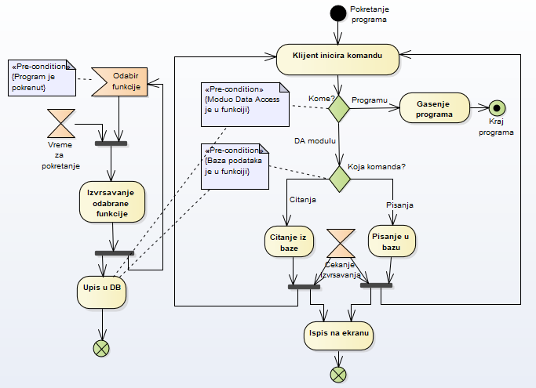

Resident Executor
Modul automatskog izvršavanja funkcija. Ova komponenta čita iz XML datoteke identifikaciona obeležja funkcija koje treba da se izvršavaju. Funkcije se smeštaju u red za izvršavanje i vrši se njihovo izvršavanje na svakih 10 sekundi. Ovo vreme mora da bude konfigurabilno (u XML fajlu). ResidentExecutor ne treba da bude svestan logike proračuna ni za jednu od funkcija.

Calculation Function
CalculationFunction1 izračunava prosečnu potrošnju tekućeg dana i upisuje je u bazu podataka, sa podacima o vremenu proračuna, poslednjem vremenu merenja i vrednošću prosečne potrošnje. Ako je proračun sa poslednjim vremenom merenja već urađen, proračun se ne izvršava. CalculationFunction2 izračunava minimalnu potrošnju tekućeg dana i upisuje je u bazu podataka, sa podacima o vremenu proračuna, poslednjem vremenu merenja i vrednošću minimalne potrošnje. Ako je proračun sa poslednjim vremenom merenja već urađen, proračun se ne izvršava. CalculationFunction3 izračunava maksimalnu potrošnju tekućeg dana i upisuje je u bazu podataka, sa podacima o vremenu proračuna, poslednjem vremenu merenja i vrednošću maksimalne potrošnje. Ako je proračun sa poslednjim vremenom merenja već urađen, proračun se ne izvršava.

Data Access
Moduo koji vrši CRUD operacija nad bazom podataka.

Client
Klijent ima mogućnost upisa potrošnje električne energije. Klijent može upiše vrednosti za određeni region, podatke koje upisuje jeste datum (datum i vreme) i potrošnju u mW/h.
Takođe Client ima mogućnost i ispisa svih proračuna koje su uradile funkcije.

Scenario rada aplikacije
Client na svake dve sekunde šalje podatke za upis u bazu podatka, omogućiti da takođe klijent može da iščita sve vrednosti koje su funkcije izračunale. Kao i mogućnost da vrši ručno dodavanje vrednosti u bazu podataka. Resident Executor na unapred definisan vremenski period izvršava funkcije pamti izračunate vrednosti.

Ivica Vukašinović PR45/2018

